原木キノコ植菌体験のご案内
（しいたけ）
特定非営利活動法人 川崎町の資源をいかす会
原木キノコの会
私たちは、里山を再生することを目的に、放置していた雑木林に入り伐採を始めて、10数年が過ぎました。すでに萌芽更新して森林は再生され、徐々にその成果も表れています。
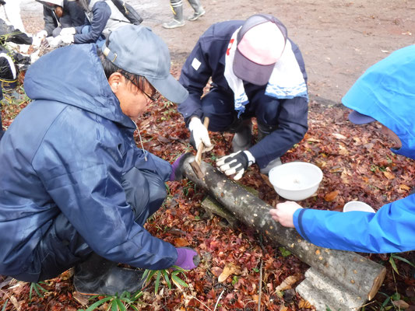
伐採された広葉樹は白炭に活用したり、原木栽培のキノコのホダ木・薪ストーブの薪として利用し、資源を大切に活用しています。
そこで、毎年、原木にしいたけの植菌をしています。
少し収穫までは時間が掛りますが、原木栽培のキノコはとてもおいしく食べることができます。スーパーマーケットで購入する菌床栽培のキノコとは一味も二味も違います。今回、山から運び出して準備してある原木に、ドリルで穴をあけ、穴に菌を植え込む作業を体験します。皆さんも自分の手で自分専用の本物のキノコを作ってみませんか！！
記
日 時 令和６年２月１０日（土） 午前9時30分から12時頃
集合場所 腹帯集落センター 川崎町大字前川字松葉森山
会 費 大人一人 2,000円（植菌済みの原木しいたけ２本持ち帰り）
子供中学生まで 1,000円（植菌済みの原木しいたけ１本持ち帰り）
定 員 15名（定員に達したら締め切。）
申込み・問い合わせ先 特定非営利活動法人 川崎町の資源をいかす会
〒989-1501 川崎町大字前川字六方山３－２２５
電話＆FAX 0224-87-2270
ｅメール k-miyagi@mtc.biglobe.ne.jp
お申し込みの際は、原木準備の都合もありますので、氏名、連絡先 人数（大人○人。子供○人）を明記ください。なお、申込期限は２月６日（火）です。

